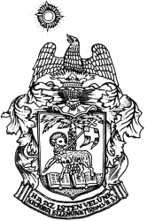
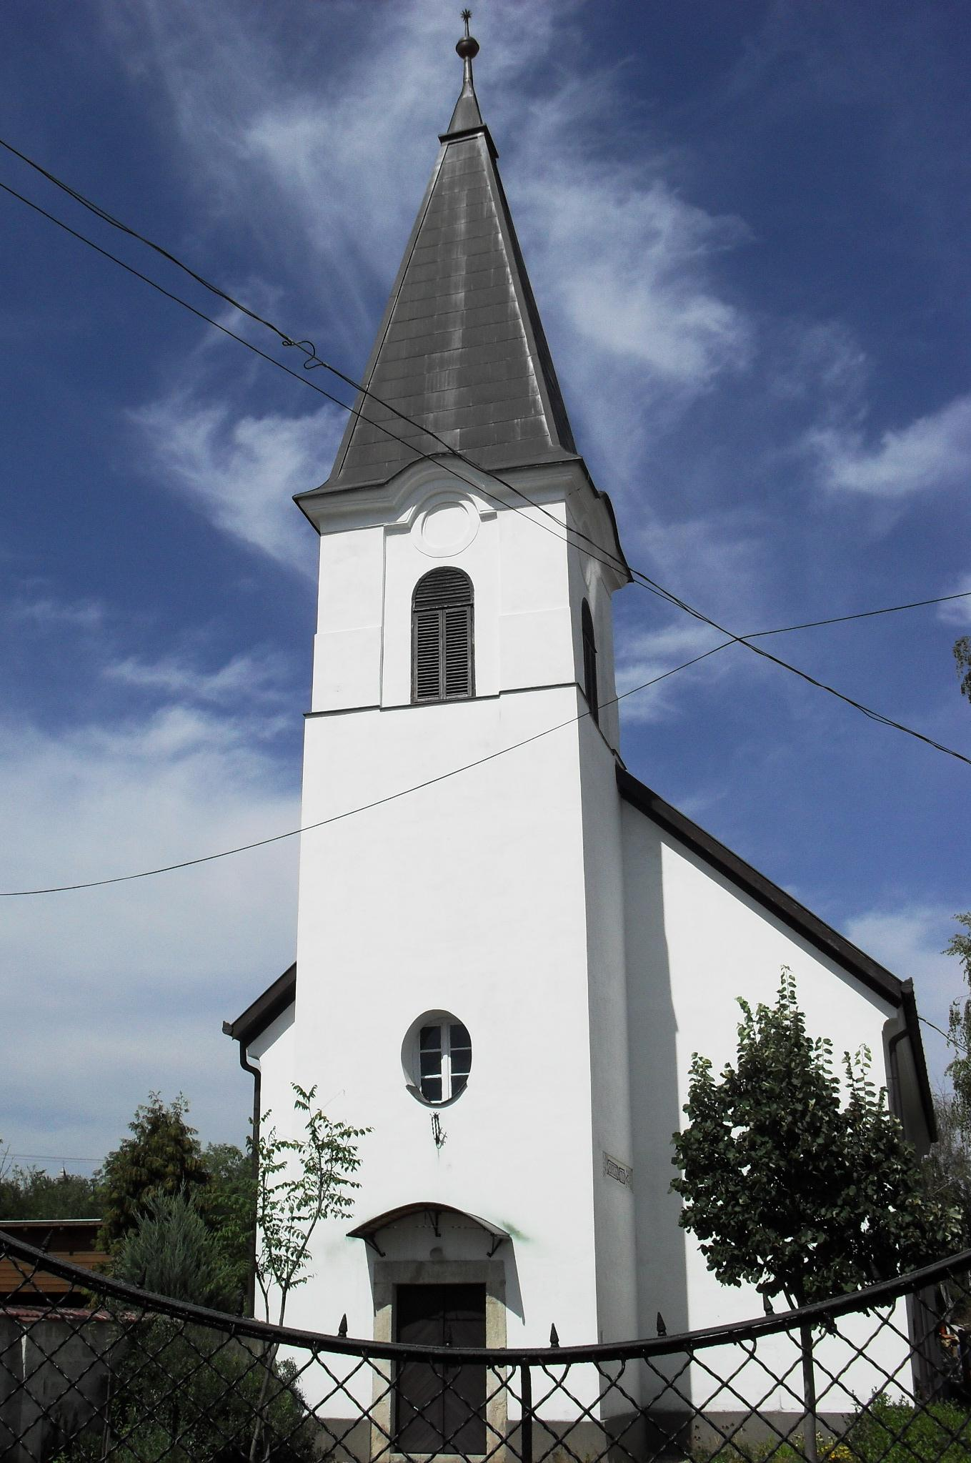
ÚTRAVALÓ
Gyúrói Református Egyházközség
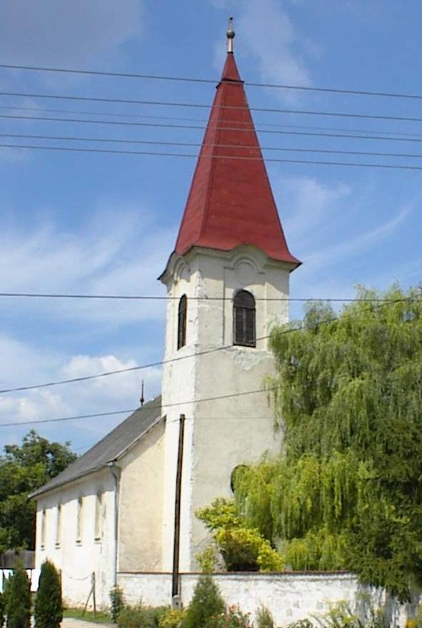
II. évf. 18. szám 2013. április 21.
____________________________________________________________________________________

Halálának érdeme

Alapige: „Ezért tehát ti is azt tartsátok magatokról, hogy meghaltatok a bűnnek, de éltek az Istennek a Krisztus Jézusban.”Róm 6,11 Olvasmány: Róm 6,1-14

Folytatjuk. Jézus szenvedésének és halálának kérdései jönnek sorban kátéolvasmányainkban, az Apostoli Hitvallás mondatai szerint. E mai napon ezt olvassuk Jézusról: meghalt, eltemették, szálla alá poklokra. Mit jelent számunkra Jézus halála, hogyan részesülünk ennek érdemeiben, erről szól Pál tanítása a Római levél felolvasott szakaszában. Az apostol arról beszél, hogy Őbenne vagyunk.
Őbenne, mégpedig a keresztelés által. A keresztségnek van egy olyan értelme, hogy a víz, mely a test tisztulását jelenti, utal Jézus minket megtisztító áldozatára. Emellett, viszont érezzük, hogy a keresztség valamiféle bekapcsolódás az Isten egyházának közösségébe. Nem csupán egy felekezetbe – ahogy azt talán legtöbben gondolják – hanem az egész anyaszentegyházba, Krisztus testébe. Így lehetünk őbenne, ha ez a külső, szent esemény bennünk hittel párosul. Másik kép, mely ugyanerről szól, a növény oltása. Ahogy két, addig különálló növény egyé lesz. Belekerül a másikba. Úgy vagyunk – részben idegen testként – Jézusban.
Akik Őbenne vagyunk, az ő halálában és feltámadásában is részesülünk. Mit jelent Jézus halála? A bűn végét jelenti – számunkra is. Mi módón? A bűn - jogilag – addig van és addig hat az elkövetőre, míg a büntetést le nem töltötte. Amint a rá kiszabott büntetés lezajlott, megszabadult a bűntől. Jézus az egész világ bűnét felvette, hordozta, és a halálával elszenvedte a büntetést. Így a bűn érvényét vesztette. Ebben részesül mindaz, aki hit által Jézus Krisztusban van.
Mi ezt valljuk magunkról, akkor mi a helyzet a bűneinkkel? Nem véletlenül figyelmeztet Pál: „azt tartsátok magatokról, hogy meghaltatok a bűnnek”. Ehhez tartsátok magatokat, hogy a bűn már nem érvényes rátok. Ne uralkodjon a bűn bennetek! Ez sokszor fejben dől el – vallja egy írásmagyarázó. Fontos, hogy minden nap, minden helyzetben, amikor a gonoszt érzem magamon, vagy a másikon, tudatosítsam: Jézusban meghaltam a bűnnek, nincs hatalma rajtam.
Jézus halála a bűn végét jelenti számunkra, feltámadása pedig az életet, egy új fejezetet, melyben már Istennek élünk. „Ha meghaltunk Úr Jézussal, nem illik már vétkeznünk, feltámadván Úr Krisztussal, le kell a bűnt vetkeznünk.” Isten segítsen minket, hogy ebben nap, mint nap győzhessünk! Ámen.

Hirdetések
1. Temetés
Május 11-én, szombaton temetjük Schindler Lászlót (Templom tér 18.) Isten vigasztalását kérjük a gyászolókra.
2. Alkalmaink
Kedd 18 órakor Imaóra
Szerdán 18 órakor Bibliakör
Pénteken 19 órakor Péntek esti beszélgetések
Szombaton 16 órakor Konfirmációs óra
Vasárnap 9 órakor Gyermekistentisztelet
Vasárnap 10 órakor Úrvacsorás Istentisztelet
3. Egyházlátogatás volt gyülekezetünkben az elmúlt hét pénteken. A hivatalvizsgálat során mindent rendben talált a vizitáló, és terveinkre, a jövőre nézve bíztató szavakat hallhattunk.
Sajnos a gyülekezet tagjai közül nagyon kevesen gondolták úgy, hogy az egyházmegyei küldöttet megtisztelik jelenlétükkel.
Köszönjük azoknak, akik ide szánták idejüket pénteken.
4. Külön köszöntjük a konfirmandusok hozzátartozóit e mai vasárnapon. A szülői értekezletet az Istentiszteletet követően megtartjuk.
5. Presbiteri gyűlést tartunk jövő vasárnap, április 28-án, az istentiszteletet követően. Minden érintettet és érdeklődőt szeretettel várunk!

Az Úr Krisztus legyen őrizőnk és pásztorunk továbbra is!

